Prueba de Stress

Fecha: 11/12/2023

Proyecto: Hey Shop!

# Tester: Franco Blanchard



# Stress Testing - Desktop

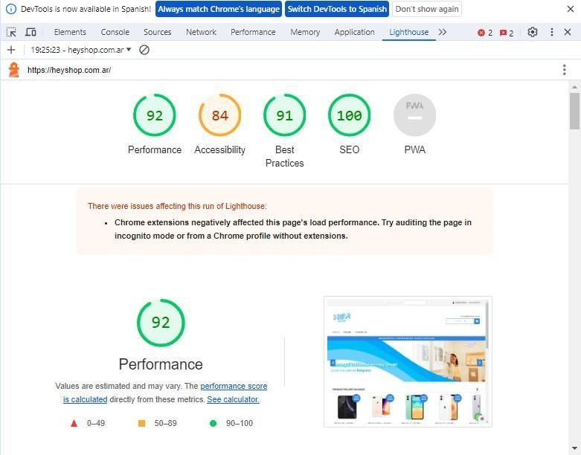

# Conclusión del Análisis

A partir de las pruebas realizadas en un desktop (Ryzen 5 3400G), con 16 gb de Mem. RAM y desde el navegador Google Chrome de la página elegida para el proyecto, se puede deducir que la misma esta pensada para el uso en Desktop, esto quiere decir que la experiencia del usuario va a ser cómoda, ya que tiene una buena infraestructura, aunque tengan algunas métricas por corregir, esta página se encuentra en estado'’OK’’.

Por último e importante, se debería revisar los siguientes puntos para poder mejorar la calificación individual ( criticidad: MEDIA) de cada sección del mismo:



